3.7.1 UV Warum hat der Eiffelturm einen Bogen? – Eine Vermutung überprüfen

Kompetenzerwartungen und Inhalte
Die Schülerinnen und Schüler …
fachlich:  - führen einen Versuch nach Anleitung aus.  - tauschen sich in der Gruppe aus.  - übernehmen bei einer Gruppenarbeit bestimmte Rollen und arbeiten konstruktiv zusammen.  - lernen den Bogen als statisches Bauelement kennen.  - übertragen das Gelernte auf andere Bauwerke. | sprachlich:  - äußern Vermutungen in korrekter Form.  - formulieren Feststellungen angemessen.  - nehmen Formulierungshilfen an.  - fordern in der Gruppe Sprachhandlungen ein.

Wortschatz: der Bogen, das Gewicht, ein Gewicht tragen…
Medien/Material: Foto Eiffelturm (3.6.2), Foto Detail Bogen, Versuchsbeschreibung für GA (Bogenversuch), Rollenkarten (3.2.5), Sprechblasen „vermuten“ u. „feststellen“ (2.3.2), Bausteine, DIN A4 Papier, Fotos von Bauwerken
Vorbemerkungen:
- Interessierte Klassen können als zweiten Versuch am Ende der Stunde auch mit den Keilsteinen aus der Kiste Bögen bauen und untersuchen (siehe Bogenbrücke 3.7.1).

Fachlicher Hintergrund: Der Bogen als Konstruktionselement

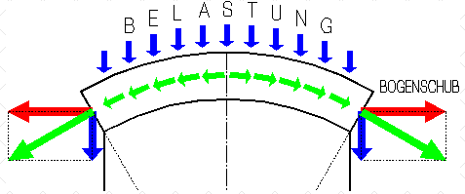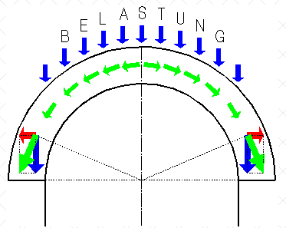

http://www.bswals.at/wrl-m/bogen/bogen.htm

Wird ein Bogen von oben gleichmäßig belastet, wirken darin Druckkräfte. Diese wirken im rechten Winkel zum Bodenradius. Am Widerlager greifen der Bogenschub und die senkrechte Auflagerkraft als die gemeinsam Resultierende an und üben eine nicht unerhebliche Kraft auf das Widerlager aus. Je flacher ein Bogen ist, umso größer wird der Bogenschub und somit die Kraftwirkung auf das Widerlager.

Die unterschiedliche Tragfähigkeit eines horizontalen eines Balkens im Vergleich zum Bogen lässt sich auch körperlich erfahren. Hierzu bildet ein Kind mit seinen Armen einen Balken und der andere belastet diesen gleichmäßig von oben.

Im nächsten Schritt bildet ein Schüler oder eine Schülerin mit beiden Armen einen Bogen. Die Ellenbogen werden auf dem Tisch aufgestützt. In dieser Position kann die Krafteinwirkung von oben besser ausgehalten werden. Durch die Belastung von oben werden jedoch die Ellenbogen zur Seite gedrückt und die Notwendigkeit eines Widerlagers wird erfahrbar.

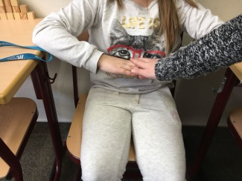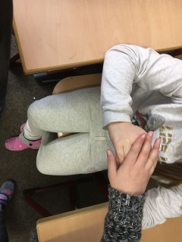
Verlaufsplanung:
Inhalte/Methode/Sozialform | Unt.gespräch/Redemittel/gramm. Strukturen | Medien/Material
Anknüpfung | L: Du erinnerst Dich bestimmt noch.  SuS wiederholen Lernergebnisse der letzten Stunde (Fachwerk, stabiles Dreieck, Form…) | Foto Eiffelturm  TA von letzter Stunde (3.6.1 S.7)
Problematisierung/Impuls | Gestern haben wir noch nicht über diesen Teil des Turmes gesprochen.  S: Das ist ein Bogen.  Was vermutest du, für was der gut ist?  S: Ich vermute, dass damit der Turm schön aussieht.  S: Ich vermute, dass er den Turm stabil macht.  S: … | Foto Detail Eiffelturm  Wortspeicher  Sprechblase: vermuten
Zielangabe | Heute wollen wir erforschen, warum der Eiffelturm einen Bogen hat. | TA  Symbol „erforschen“
Besprechen der Versuchsdurchführung | Das könnt ihr mit Hilfe eines Versuchs überprüfen.  L erklärt die Rollenkarten und verteilt sie nach seinem Ermessen.  Helm: Gruppenchef liest und baut mit einem Kind den Versuch auf.  Wolke: fragt vor jedem Teilversuch die Vermutungen der SuS ab.  Haken: überprüft Stabilität durch Belastung.  Glühbirne: fragt Feststellungen ab und achtet auf Formulierungen.  SuS führen Versuch selbstständig durch. | Versuchsbeschreibung  2 Blatt DIN A4 Papier  Bausteine  Rollenkarten  Sprechblasen: Ich vermute, dass  Ich stelle fest, dass
Auswertung  SuS beschreiben am Modell ihre Erkenntnisse.  Ergänzung der Tafelanschrift  PA: Tragkraft des Bogens körperlich erfahren | Was habt ihr festgestellt?  S: Wir haben festgestellt, dass der Baustein das gerade Papier hinuntergedrückt hat.  S: Wir haben festgestellt, dass der Bogen den Baustein getragen hat. Er ist stabil.  Für was braucht man die Steine an der Seite?  S: Sie halten den Bogen. Der drückt nach außen.  Was haben wir festgestellt?  (zeigt auf Bogen beim Eiffelturm)  S: Der Bogen macht den Eiffelturm noch stabiler.  S: Er ist unten, wo das meiste Gewicht zu tragen ist.  (Die Stützen nehmen die Kräfte nach außen auf.)  SuS führen den Arm-Versuch durch (siehe fachl. Hintergrund) | Operator „feststellen“  Wortspeicher: das Gewicht  ein Gewicht tragen  TA
Ausweitung/Vertiefung  Bögen in der Architektur | SuS entdecken Bögen in Bauwerken. Formulieren je nach Sprachstand Sätze. L schreibt evtl. Formulierungshilfen an TA.  Der Turm hat einen Bogen.  Der Bogen trägt das Gewicht des Turmes.  Der Bogen macht die Durchfahrt im Turm stabil. | Fotos von Bauwerken  Formulierungshilfen an TA  evtl. neuer Wortschatz:  die Decke, der Torbogen…
Hausaufgabe | Schau in deiner Umgebung, wo du stabile Bögen in Bauwerken findest und erzähle uns davon.
Notierung des Fachwortschatzes | SuS notieren den Fachwortschatz und üben ihn in den nächsten Tagen ein. | Wortspeicher  Meine Bauwörter

